РОССИЙСКАЯ ФЕДЕРАЦИЯ
Администрация Каменского района Алтайского края

П О С Т А Н О В Л Е Н И Е

01.09.2020 № 547 г. Камень-на-Оби

Об утверждении материалов инвентаризации, изменении видов угодий и об определении разрешенного вида использования земельного участка

В соответствии со статьями 12, 13 Земельного кодекса Российской Федерации, в рамках реализации мероприятий, принятых распоряжением Правительства Российской Федерации от 02.02.2015 № 151-р «Об утверждении Стратегии устойчивого развития сельских территорий Российской Федерации на период до 2030 года», статьями 38, 44 Устава муниципального образования Каменский район Алтайского края, для учета сельскохозяйственных угодий, повышения эффективности планирования использования земель сельскохозяйственного назначения, в том числе определения приоритетных направлений развития экономики на территории муниципального образования, регулирования земельных отношений, организации рационального использования и охраны земельных ресурсов для сельскохозяйственного производства, повышения продуктивности и плодородия земель и недопущения случаев их необоснованного использования не по назначению,

П О С Т А Н О В Л Я Ю:

1. Утвердить материалы инвентаризации земель сельскохозяйственного назначения на территории муниципального образования Каменского района Алтайского края:
1.1. Акт инвентаризации земель сельскохозяйственного назначения, подлежащих трансформации из одного вида угодий в другой (прилагается);
1.2. Выкопировку земельных участков (прилагается);
1.3. Экспликацию земель (прилагается);
1.4. Ведомость изменившихся контуров после трансформации видов угодий Каменского района (прилагается).
2. Изменить вид угодий на части территории земельного участка в границах кадастрового квартала 22:17:010104 или № 175, № 176, № 198 полей внутрихозяйственного проекта (перераспределения) земель колхоза им. Мичурина Каменского района, Алтайского края от 18.12.1992, инвен. № 60-1, категория «Земли сельскохозяйственного назначения», расположенного по адресу: Алтайский край, Каменский район, сельсовет Столбовский, в 3,5 км по направлению на северо-восток от с. Дресвянка, сельскохозяйственный контур поля в АИС «Респак» 01616-1486 с площадью 100,25га, подлежит трансформации с вида сельскохозяйственных угодий «Пашня» на вид сельскохозяйственных угодий «Пастбище».
3. Направить материалы инвентаризации в Министерство сельского хозяйства Алтайского края для формирования землеустроительного дела с последующей передачей в государственный фонд данных Управления Росреестра Алтайского края и включения сведений в отчет о наличии и распределении земель по их формам собственности, категориям, угодьям и пользователям.
4. Направить извещения о результатах проведенной инвентаризации правообладателям/арендаторам земельных участков, в отношении которых была проведена инвентаризация.
5. Разместить настоящее постановление на официальном сайте Администрации Каменского района Алтайского края.
6. Контроль за исполнением настоящего постановления оставляю за собой.

Исполняющий обязанности
главы района Е.Н. Гордиенко

УТВЕРЖДЕН постановлением Администрации района
от 01.09.2020 № 547

АКТ
инвентаризации земель сельскохозяйственного назначения, подлежащих трансформации из одного вида угодий в другой
Алтайский край, Каменский район, с/с Столбовский
(Наименование пользователя земли, района, области, края)

Настоящий акт составлен комиссией в составе:
Сартакова Л.В. начальник Управления Администрации Каменского района Алтайского края по агропромышленному комплексу;
Щукин В.Е. начальник отдела растениеводства Управления Администрации Каменского района Алтайского края по агропромышленному комплексу;
Шкарпов А.М. главный специалист отдела растениеводства Управления Администрации Каменского района Алтайского края по агропромышленному комплексу.

В том, что по состоянию на "20" июля 2020 г. на территории: Алтайский край, Каменский район, с/с Столбовский, , в 3,5 км по направлению на северо-восток от с. Дресвянка проведена инвентаризация земель.

1. При инвентаризации земель использованы:
1.1. Общая площадь землепользования колхоза им. Мичурина (на год землеустройства) 12594 га.
1.2. Документ на право собственности, владения (пользования) землей: Получен ответ о том, что в Едином государственном реестре прав на недвижимое имущество и сделок с ним отсутствует запрашиваемая информация от 09.06.2020
№ 22/001/049/2020-5311.

1.3. Внутрихозяйственное землеустройство проводили в 1992г.
(основные причины, вызвавшие необходимость повторного полевого обследования, и др.)
1.4. Обследовано 100,25 га земель, из них пашни 100,25 га., садов 0 га., сенокосов 0 га., пастбищ 0 га., прочих земель 0 га.
1.5. Использование планово-картографических материалов (почвенного, мелиоративного, геоботанического обследования и др.) масштаба 1:25000 и внутрихозяйственный проект землеустройства (перераспределения) земель колхоза им. Мичурина Каменского района, Алтайского края от 18.12.1992 Инвен. № 60-1., публичной кадастровой карты с подключением космоснимков (ссылка: https://pkk5.rosreestr.ru/); Космоснимки ESRI Satellite 2017г, Google Satellite 2018г, Sentosa 2019 Satellite Image.
1.6. В результате обследования установлено, что на пашни № 175, №176, №198 и участке Дресвянской вспомогательной школы (контур в АИС «Респак» 01616-1486 общей площадью 100,25 га.) не производятся работы по возделыванию сельскохозяйственных культур и обработке почвы более пяти лет.
1.7. В результате инвентаризации земель выявлены земельные участки для трансформации из одного вида угодий в другой (в пашню, многолетние насаждения, сенокосы и пастбища).
№ контура по ВХЗ (№ АИС Респак) | Название угодья | Ориентировочная площадь, га | В какой вид угодий осваивается | Основные мероприятия (коренное улучшение, выполаживание и др)
175  (01616-1486) | пашня | 7 | пастбище | Использование участка для выпаса скота
176  (01616-1486) | пашня | 29 | пастбище | Использование участка для выпаса скота
198  (01616-1486) | пашня | 12 | пастбище | Использование участка для выпаса скота
Участок Дресвянской вспомогательной школы (01616-1486) | пашня | 52,25 | пастбище | Использование участка для выпаса скота
(в гектарах)
1.8. В результате инвентаризации земель выявлены земельные участки сельскохозяйственных угодий для улучшения.
№ онтура по ВХЗ (№ АИС Респак) | Название угодья | Ориентировочная площадь, га | Основные мероприятия (коренное улучшение, выполаживание и др.)
- | - | - | -
1.9. В результате инвентаризации земель выявлены земельные участки сельскохозяйственных угодий для создания культурных пастбищ.
№ контура по ВХЗ (№ АИС Респак) | Название угодья | Ориентировочная площадь, га | Источник орошения
- | - | - | -
1.10. В результате инвентаризации земель выявлены земельные участки сельскохозяйственных угодий для ремонта существующих и посадки новых защитных лесных насаждений.
№ существующих лесных насаждений и участков новых подсадков | Наименование групп защитных лесных насаждений (полезащитные, приовражные, водорегулирующие и др.) | Ориентировочная площадь, га | Примечание
- | - | - | -

2. Предложения по дальнейшему использованию выявленных земельных участков:
№ контура по ВХЗ (№ АИС Респак) | Площадь,  (га) | Предлагается к использованию для
 |  | индивидуального  жилищного  строительства | садоводства | личного  подсобного  хозяйства | дачного  хозяйств | крестьянского хозяйства | пастбища
175  (01616-1486) | 7 | - | - | - | - | - | 7
176  (01616-1486) | 29 | - | - | - | - | - | 29
198  (01616-1486) | 12 | - | - | - | - | - | 12
Участок Дресвянской вспомогательной школы (01616-1486) | 52,25 | - | - | - | - | - | 52,25

3. Предложения по приведению выявленных земельных участков в состояние, пригодное к использованию для индивидуального жилищного строительства, ведения садоводства, личного подсобного хозяйства и иных целей:
Номер  участка  на  чертеже | Площадь,  (га) | Мероприятия
 |  | мелиоративные работы |  |  | строительство  подъездных  дорог,  (км)
 |  | осушение | сводка леса  и кустарника | рекультивация  нарушенных  земель

Номер  участка  на  чертеже | Площадь,  (га) | Подлежит изъятию  или выкупу у прежних  землепользователей  для зачисления  в земли запаса | В том числе  с выкупом | Остается у прежнего  землепользователя  с предписанием  об использовании  земли в соответствии  с земельным  законодательством  и предъявлением  санкций за нарушение  земельного  законодательства
- | - | - | - | -
4. Предложения по установлению правового режима выявленных земельных участков:

5. Планируемые изменения в составе и площадях угодий:
Вид угодий | Площадь на год землеустройства, га | Намечено на перспективу, га | Изменения, га
пашня | 100,25 | - | -100,25
пастбища | 0 | 100,25 | +100,25

6. Выводы и предложения комиссии: на основании визуального осмотра земельных участков № 175, № 176, № 198, участок Дресвянской вспомогательной школы в соответствии с внутрихозяйственным проектом землеустройства 1992 г., расположенного в границах кадастрового квартала 22:17:010104 по адресу: Алтайский край, Каменский район, с/с Столбовский, в 3,5 км по направлению на северо-восток от с. Дресвянка, общей площадью 100,25 га (сельскохозяйственный номер в АИС «Респак» 01616-1486) - выявлено, что земельные участки по признакам не используются для ведения сельскохозяйственного производства, согласно постановлению, Правительства РФ от 23.04.2012 № 369 «О признаках неиспользования земельных участков с учетом особенностей ведения сельскохозяйственного производства или осуществления иной связанной с сельскохозяйственным производством деятельности в субъектах Российской Федерации»:
Пашня общей площадью 100,25 га – при обследовании участка установлено, что более пяти лет не производятся работы по возделыванию сельскохозяйственных культур и обработки почвы, кроме того прилегающие участки к обследуемому участку являются пастбищами общей площадью 158,27 га и используются по назначению (Номер по ВХЗ 1992 г./номера в АИС «Респак»: 174/01616-3047, 177/01616-611, 177/01616-3092, 177,179/01616-840, 178/01616-114).
Земельный участок расположен в Приобской 3 зоне, где рельеф местности отделено от Бийско-Чумышской возвышенности широкой долиной реки Обь. Это равнина с абсолютными отметками 250-280 м над уровнем моря. На востоке она крутым уступом (более 30°) обрывается к долине р.Обь. Территория расчленяется долинами, балками, оврагами, особенно в части, примыкающей к Оби, в южной части – густо расчленены глубокими эрозионными формами (балками, оврагами).
На правобережье Оби доминируют злаково-разнотравные луговые степи на выщелоченных черноземах и березовые леса на темно-серых лесных почвах, сохранившиеся по склонам долин.
Почвенный покров Каменского района сложный и неоднородный. Качественный состав земельных ресурсов относится к Зоне выщелоченных черноземов и серых лесных почв средней лесостепи (III), где основные почвы Приобского плато представлены черноземами обыкновенными и слабовыщелоченными. По плоским берегам многочисленных озер и западин встречаются солонцы луговые, лугово-степные почвы, солончаки. Под сосновыми борами с остепненным травостоем формируются дерново-подзолистые почвы.
Обследуемые земельные участки расположены на природных солонцах, где качественная оценка почвы (бонитировка) составляет 20-24 баллов, что подтверждает уровень низкого плодородия у солонцов, солончаков. Поглощенный почвенными коллоидами натрий нарушает поступление в растение солей кальция, что является причиной кальциевого голодания. На растение отрицательно влияет и высокая щелочность почвенного раствора и плохие физические свойства солонца. В результате резко снижается урожай и нередко наблюдается гибель растений.
Согласно внутрихозяйственному проекту перераспределения земель вид угодий установлен как «пашня», по фактическому использованию последние несколько лет, земельный участок не распахивался и земля перешла в довольно продуктивные пастбища и по фактическому использованию последние несколько лет участок систематически используется для выпаса скота в течении всего пастбищного периода. На участке присутствуют закустаренные и сбитые – многолетние травянистые растения, у которых стебли к концу вегетационного периода деревенеют только в нижней части, а верхушки побегов остаются травянистыми и к зиме засыхают, то есть они имеют только частично одревесневшие стебли (в нижней части), едва достигающие 1 м высоты и размещены компактно 0,5-1 м, по интенсивности роста - быстрорастущие. Они имеют разреженный травостой, с преобладанием узколистных злаков, таких как типчак, ковыль, пырей, преобладание естественных злаковых трав.
Учитывая агроклиматические условия района, количественный и качественный состав угодий, возможности вовлечения в сельскохозяйственный оборот неиспользуемых земель сильно влияют на развитие животноводческого направления. Выпас животных на пастбище положительно влияет на состояние животных (улучшается обмен, улучшается аппетит, лучше регулируется деятельность органов дыхания, сердца, пищеварительного тракта, улучшается качество получаемой продукции).
Согласно статье 13 Земельного кодекса Российской Федерации в целях охраны земель собственники земельных участков, землепользователи, землевладельцы и арендаторы земельных участков обязаны проводить мероприятия по защите сельскохозяйственных угодий от зарастания деревьями и кустарниками, сорными растениями, сохранению достигнутого уровня мелиорации.
Согласно «Земельного кодекса Российской Федерации» от 25.10.2001
№ 136-ФЗ (ред. от 18.03.2020) сельскохозяйственные угодья входят в состав земель сельскохозяйственного назначения и представлены пашней, сенокосами, пастбищами, залежами и землями, занятыми многолетними насаждениями (садами, виноградниками и другими).
В соответствии со ст. 42 «Земельного кодекса Российской Федерации» от 25.10.2001 № 136-ФЗ (ред. от 18.03.2020) собственники земельных участков и лица, не являющиеся собственниками земельных участков, обязаны использовать земельные участки в соответствии с их целевым назначением способами, которые не должны наносить вред окружающей среде, в том числе как природному объекту, а также своевременно приступать к использованию земельных участков в случаях, если сроки освоения земельных участков предусмотрены договорами.
В случае если в правоустанавливающих документах на право использования земельного участка установлен вид целевого использования для сельскохозяйственного производства, а также документами не предусмотрено, что земельный участок должен использоваться исключительно в качестве сенокоса и пастбища, то использование этого участка под пашню не противоречит действующему законодательству.
Учитывая вышеизложенное, считаем дальнейшее использование данных земельных участков земель сельскохозяйственного назначения, покрытых лесной растительностью, для нужд сельского хозяйства нецелесообразным. В связи с этим необходимо на земельный участок (номера сельскохозяйственных полей в АИС «Респак» 01616-1486) осуществить перевод из одного вида угодий в другой, а именно из «Пашни» перевести в вид угодий «Пастбища».
Таким образом, в целях приведения соответствия правоустанавливающих документов с фактическим целевым использованием земельного участка, необходимо осуществить изменение вида угодий из менее интенсивных в более интенсивные, изменить вид угодий с пастбища, на другой вид угодий пашню, с пашни, на другой вид угодий пастбища, без изменения вида разрешенного использования. Кроме того, основная цель Эффективности трансформации – оцениваться по конечным результатам организации природопользования и охраны земель в целом, увеличение выхода продукции, а основной критерий оценки – окупаемость капиталовложений.

К Акту прилагаются фото таблицы и схема земельного участка.

Настоящий акт составлен в 2-х экземплярах, один из которых передается в местную администрацию, второй - землепользователю.

Члены комиссии:(____________________)
(______________________)
(______________________)

ПРИЛОЖЕНИЕ к акту инвентаризации земель сельскохозяйственного назначения подлежащих трансформации из одного вида угодий в другой
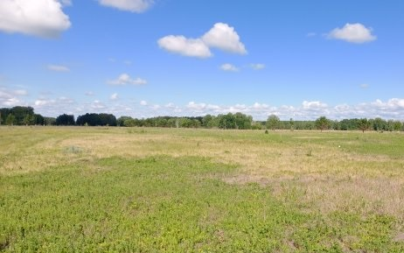 | 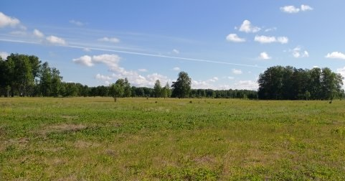
Фото № 1 Земельный участок номер в АИС «Респак»  01616-1486 площадью 100,25 га покрыт травами для пастбища. | Фото № 2 Земельный участок номер в АИС «Респак»  01616-1486 не обрабатывается как пашня более пяти лет.
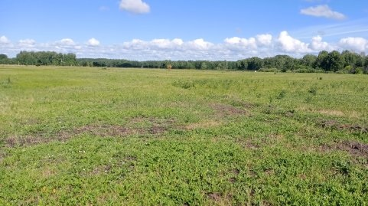 | 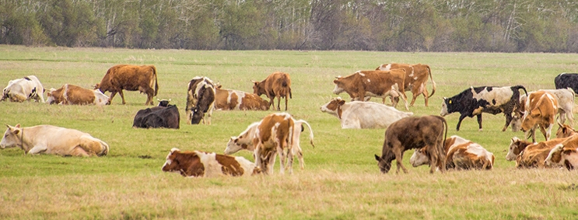
Фото № 3 На земельном участок номер в АИС «Респак»  01616-1486 присутствуют закустаренные растения. | Фото № 4 Наличие поголовья КРС для пастьбы.

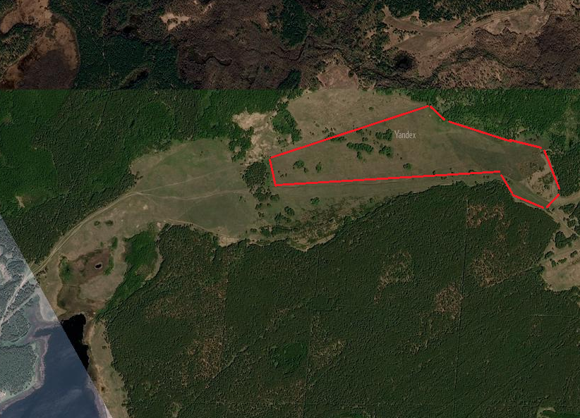 | 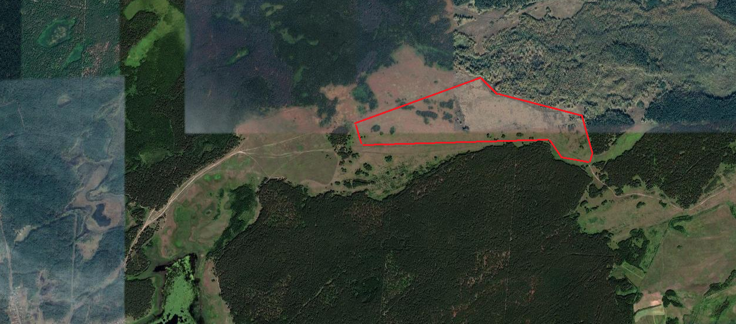
Фото №5 ESRI Satellite 2017г. | Фото № 6 Google Satellite 2018г.
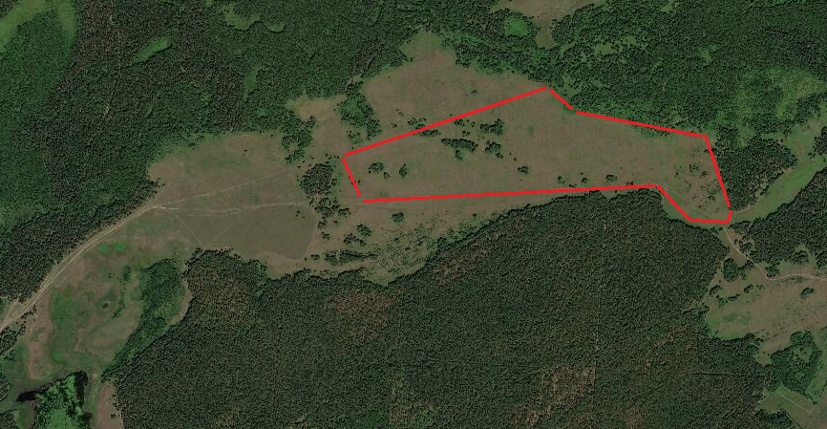
Фото № 7 Sentosa 2019 Satellite Image.

УТВЕРЖДЕНА постановлением
Администрации района
от 01.09.2020 № 547

ВЕДОМОСТЬ ИЗМЕНИВШИХСЯ КОНТУРОВ ПОСЛЕ ТРАНСФОРМАЦИИ ВИДОВ УГОДИЙ КАМЕНСКОГО РАЙОНА

ПО МАТЕРИАЛАМ ВЫЧИСЛЕНИЯ |  |  |  |  |  |  |  |  |  |  | ПО ПРОЕКТУ (ФАКТИЧЕСКИ)
№ п/п | № контура по ВХЗ (№ АИС Респак) | Вид угодий | Площадь, га | в т.ч. вкрапленние |  |  |  |  |  | чистая площадь, га | № контура | Вид угодий | Площадь, га | в т.ч. вкрапленние |  |  |  |  |  |  | чистая площадь, га
 |  |  |  | пашня | пастбища | дороги | лесные насаждения | ямочные | другие виды |  |  |  |  | пашня | пастбища | лесополосы | дороги | Лесные насаждения, не входящие в лесной фонд | ямочные | другие виды
1 | 175  (01616-1486) | пашня | 7 | 7 |  |  |  |  |  | 7 | 175  (01616-1486) | пастбище | 7 |  | 7 |  |  |  |  |  | 7
2 | 176  (01616-1486) | пашня | 29 | 29 |  |  |  |  |  | 29 | 176  (01616-1486) | пастбище | 29 |  | 29 |  |  |  |  |  | 29
3 | 198  (01616-1486) | пашня | 12 | 12 |  |  |  |  |  | 12 | 198  (01616-1486) | пастбище | 12 |  | 12 |  |  |  |  |  | 12
4 | Участок Дресвян-ской вспомогатель-ной школы  (01616-1486) | пашня | 52,25 | 52,25 |  |  |  |  |  | 52,25 | Участок Дресвян-ской вспомогатель-ной школы  (01616-1486) | пастбище | 52,25 |  | 52,25 |  |  |  |  |  | 52,25
 | ИТОГО |  | 100,25 | 100,25 | 0 |  |  |  |  | 100,25 |  |  | 100,25 | 0 | 100,25 |  |  |  |  |  | 100,25

